Compléter mon portfolio avec l’ENT : les bases
S’identifier sur l’éducdenormandie : https://www.l-educdenormandie.fr/
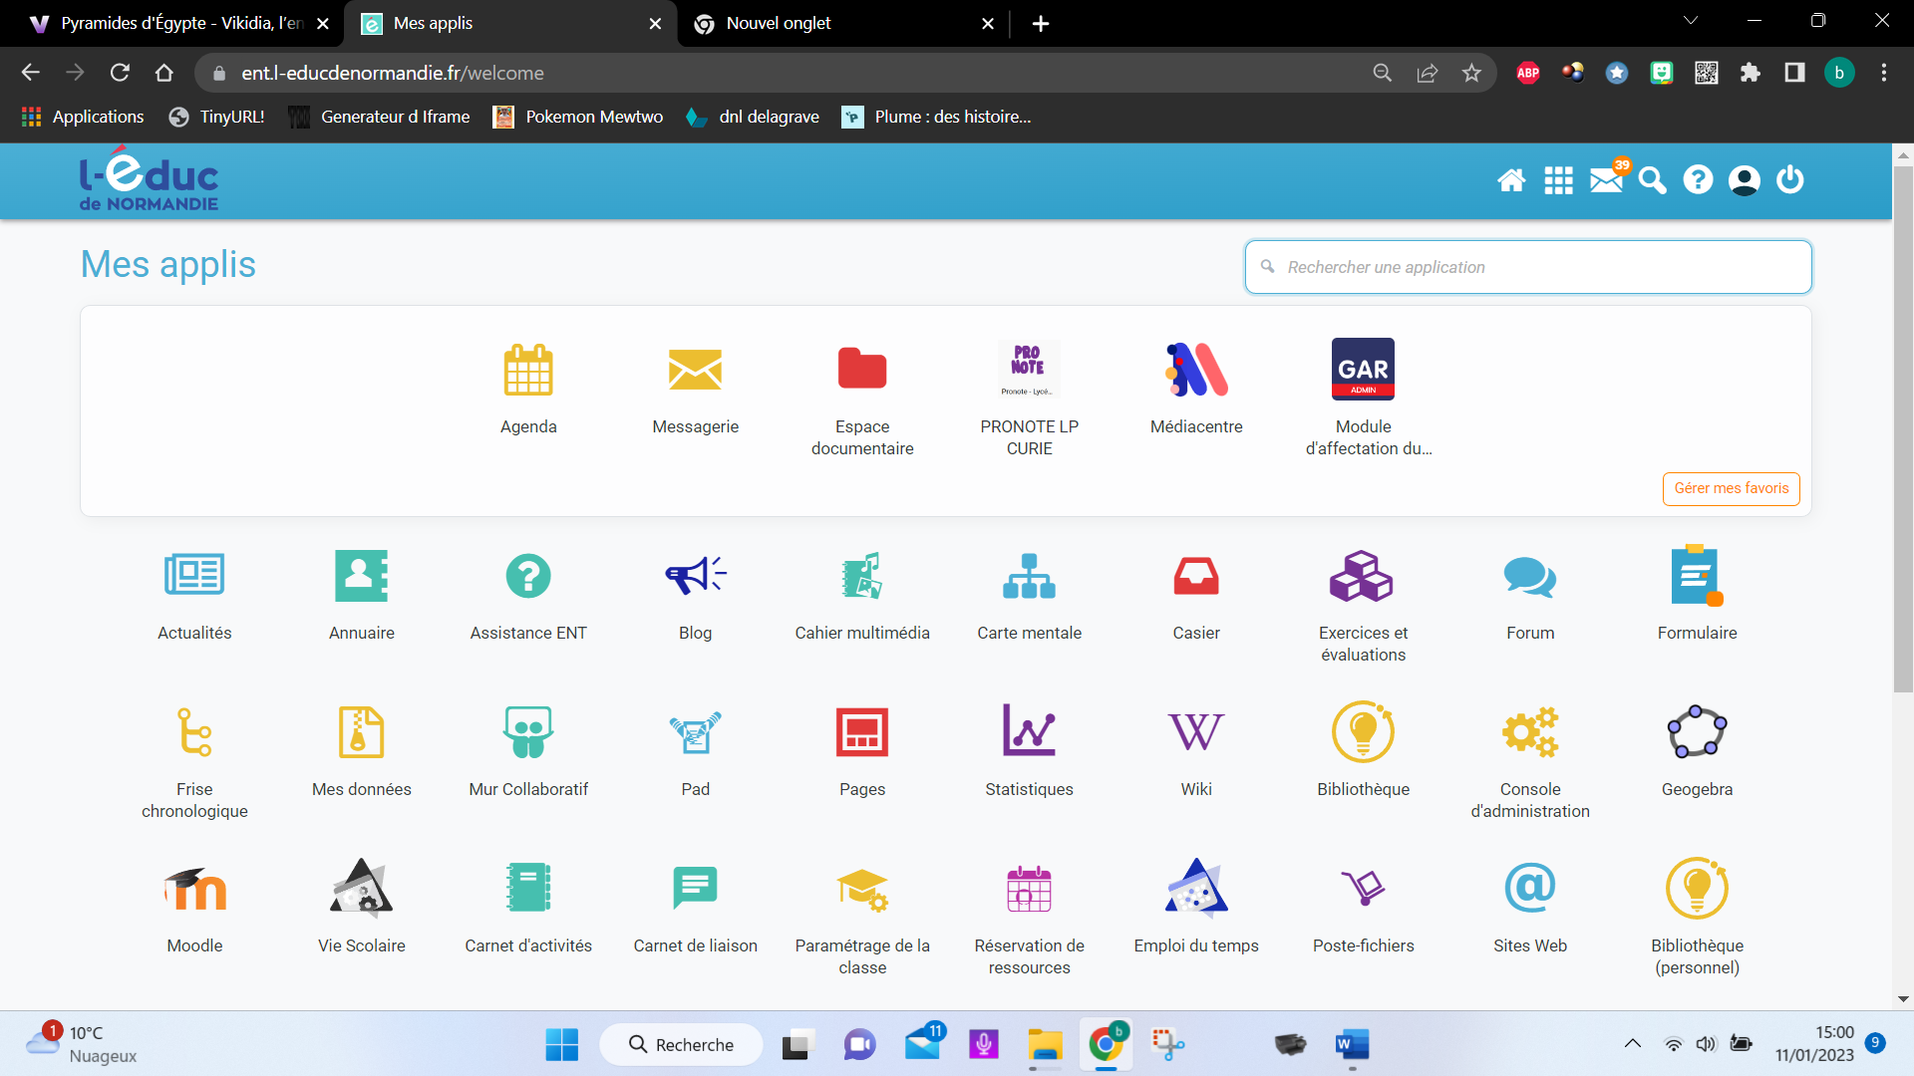
Aller sur le module PAGES

